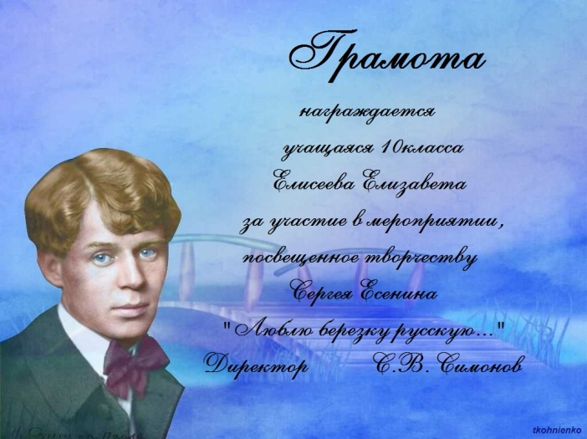
В дни празднования юбилейных дат, посвященных ГОДУ ЛИТЕРАТУРЫ, в честь 120-тилетия со дня рождения великого русского поэта Сергея Есенина в школьной библиотеке прошло литературно – музыкальное мероприятие «Звени, звени, златая Русь», посвященное его творчеству.
В мероприятии участвовали учащиеся 6-11 классов. Ребята (Ищук В. 5 класс, Лушечкина А. 6 класс, Елисеева Е. 10 класс, Яблочко В. 8 класс, Максимова Н., Войцеховский А. 7 класс) читали стихотворения разной тематики. Много интересного о жизни писателя ребята узнали из рассказов учениц 11 класса Бобко М. и Симоновой К. Они знакомили с интересными фактами из его биографии, а музыкальным сопровождением мероприятия были романсы и песни на стихи С.Есенина. Стихотворение «Письмо матери» затронуло души не только взрослых, но и ребят. На мероприятии были представлены рисунки детей, книжки-раскладушки, сделанные руками ребят по творчеству поэта. Главное, конечно, что каждый из присутствующих унес с собой в сердце тепло и любовь, осознание того, что важно понимать и принимать культуру, привычки и характер людей, ценить их труд и любить свою Родину.
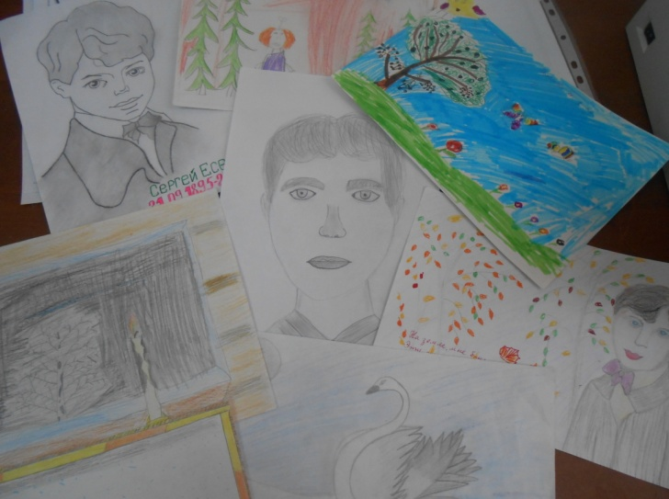
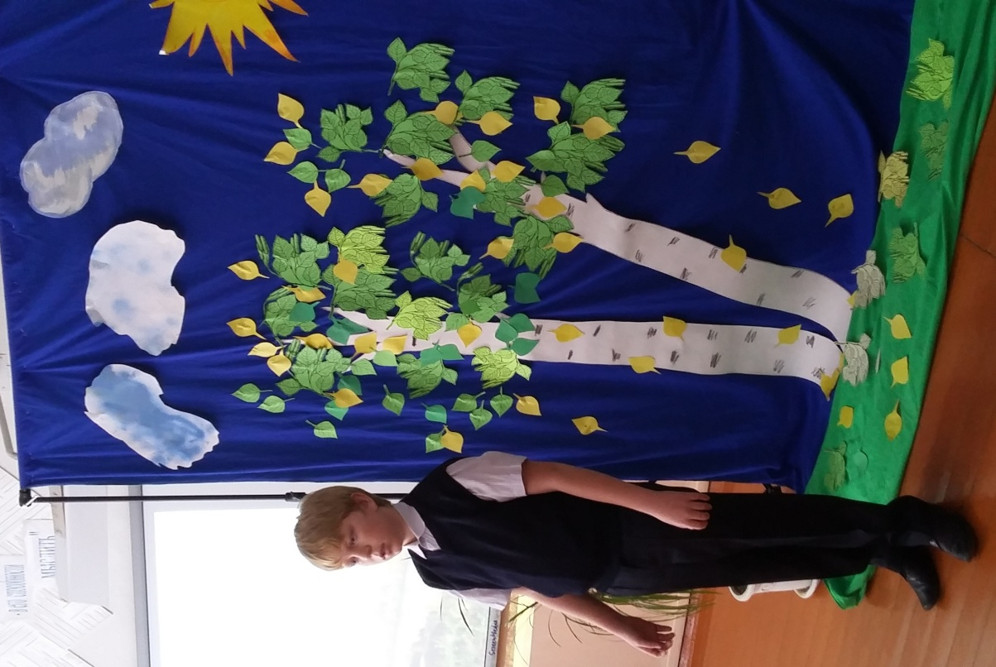
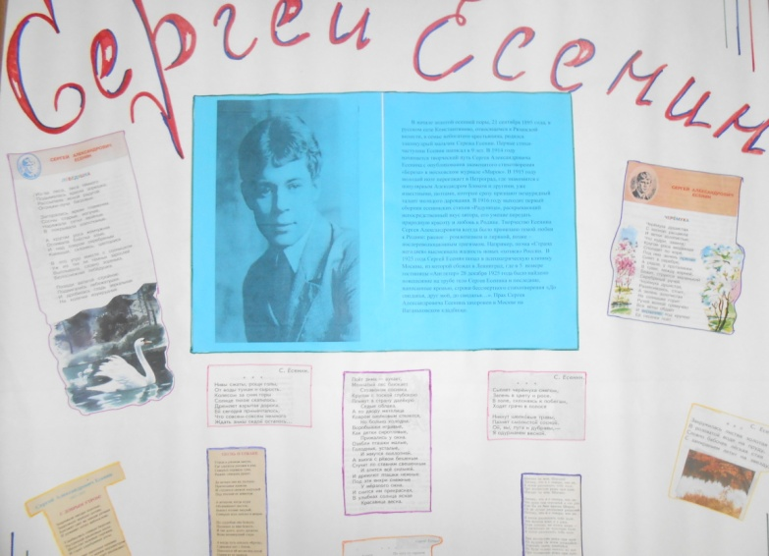
Сов ет библиотеки старшеклассников

